SỞ GIÁO DỤC VÀ ĐÀO TẠO HÀ NỘI

Hướng dẫn hoạt động chuyên môn
Môn Công nghệ cấp THCS năm học 2023 – 2024

Để thực hiện tốt Nhiệm vụ năm học 2023 - 2024, Sở Giáo dục và Đào tạo hướng dẫn chuyên môn môn Công nghệ cấp THCS như sau:
1. Thực hiện kế hoạch giáo dục
Các cán bộ quản lý đơn vị, tổ trưởng chuyên môn và giáo viên nghiên cứu kỹ nội dung Công văn số 3899/BDGĐT-GDTrH ngày 03/8/2023 của Bộ GDĐT và Công văn số 3096/SGDĐT – GDTrH ngày 25/8/2023 của Sở GDĐT về việc hướng dẫn thực hiện nhiệm vụ giáo dục trung học cấp THCS năm học 2023-2024.
Thực hiện linh hoạt theo hướng dẫn tại Công văn số 4612/BGDĐT-GDTrH ngày 03/10/2017 về việc hướng dẫn thực hiện Chương trình GDPT hiện hành theo định hướng phát triển năng lực và phẩm chất học sinh từ năm học 2017-2018, Công văn số 5512/BGDĐT-GDTrH ngày 18/12/2020 về việc xây dựng và tổ chức thực hiện kế hoạch giáo dục của nhà trường và Công văn số 1496/BGDĐT-GDTrH ngày 19/4/2022 về việc triển khai thực hiện chương trình giáo dục trung học năm học 2022-2023 (điều chỉnh theo Thông tư số 13/2022/TT-BGDĐT ngày 03/8/2022),
Kế hoạch giáo dục môn Công nghệ của mỗi trường phải phù hợp với điều kiện thực tế của trường và khả năng học tập của HS. GV chủ động lựa chọn nội dung, xây dựng các chủ đề dạy học trong môn Công nghệ và các chủ đề tích hợp, đồng thời xây dựng kế hoạch dạy học phù hợp với các chủ đề và theo hình thức, phương pháp và kỹ thuật dạy học tích cực. Phát huy tính chủ động, sáng tạo của tổ chuyên môn và GV trong việc xây dựng kế hoạch dạy học và giáo dục của tổ chuyên môn, kế hoạch bài dạy (giáo án) của GV (hoàn thiện kế hoạch dạy học và giáo dục của tổ chuyên môn, kế hoạch bài dạy đã được xây dựng và thực hiện từ các năm học trước).
Kế hoạch giáo dục của nhà trường phải được Hội đồng trường phê duyệt là căn cứ để kiểm tra, giám sát trong quá trình thực hiện.
a) Lớp 6, 7, 8 theo Chương trình 2018
Tăng cường sinh hoạt chuyên môn dựa trên nghiên cứu bài học, tổ chức các hội thảo, tọa đàm trao đổi về tổ chức dạy học theo Chương trình GDPT 2018; đánh giá, rút kinh nghiệm trong quá trình dạy học và điều chỉnh kịp thời kế hoạch dạy học phù hợp với thực tế tại địa phương, cơ sở giáo dục.
b) Lớp 9 theo Chương trình GDPT 2006
Tiếp tục xây dựng, hoàn thiện kế hoạch giáo dục của nhà trường phù hợp với tình hình địa phương; bảo đảm chủ động, linh hoạt trong tổ chức thực hiện và hoàn thành chương trình theo Công văn số 3280/BGDĐT-GDTrH ngày 27/8/2020 và Công văn số 2786/SGDĐT-GDPT ngày 03/9/2020 của Sở GDĐT về việc hướng dẫn điều chỉnh nội dung dạy học.
2. Thực hiện công tác dạy và học
- Xây dựng kế hoạch bài dạy (giáo án) bảo đảm các yêu cầu về phương pháp dạy học, kĩ thuật dạy học, kiểm tra, đánh giá, thiết bị dạy học và học liệu, nhằm phát triển phẩm chất, năng lực của học sinh trong quá trình dạy học; việc xây dựng kế hoạch bài dạy bảo đảm đủ thời gian để học sinh thực hiện nhiệm vụ học tập đã đặt ra, tránh việc áp dụng hình thức, khuôn mẫu trong việc xây dựng kế hoạch bài dạy. Tiến trình dạy học mỗi bài học được xây dựng thành các hoạt động học với mục tiêu, nội dung, sản phẩm học tập cụ thể mà học sinh phải hoàn thành, cách thức thực hiện linh hoạt để tổ chức dạy học phát huy tính tự học, chủ động, sáng tạo của học sinh.
- Đa dạng hóa các hình thức học tập, tăng cường các hoạt động trải nghiệm, nghiên cứu khoa học, giáo dục STEM cho học sinh; hướng dẫn học sinh nghiên cứu khoa học lĩnh vực công nghệ, sử dụng các hình thức ôn tập trên hệ thống Hanoistudy. Ngoài việc tổ chức cho học sinh thực hiện các nhiệm vụ ở lớp, coi trọng giao nhiệm vụ và hướng dẫn học sinh học tập ở nhà, ngoài nhà trường,…
- Thực hiện các nhiệm vụ chuyển đổi số trong hoạt động dạy học theo lộ trình, gồm ứng dụng công nghệ thông tin trong việc đổi mới phương pháp và dạy học, kiểm tra, đánh giá; trong quản lý quá trình dạy học môn Công nghệ.
- Linh hoạt vận dụng phương pháp dạy học chung và phương pháp dạy học đặc thù bộ môn để phát triển phẩm chất và năng lực học sinh. Lựa chọn những phương pháp dạy học phù hợp nhất để giúp học sinh phát triển được năng lực công nghệ: đọc thông số kĩ thuật; đọc bản vẽ kĩ thuật đơn giản; hiểu biết về những cơ chế, nguyên lý cơ bản, kĩ năng ban đầu trong các lĩnh vực nông nghiệp và công nghiệp.
- Chú ý đến phần hướng nghiệp cho các em sau khi tốt nghiệp THCS. Một bộ phận sẽ tiếp tục theo học giáo dục phổ thông, một số theo học giáo dục nghề nghiệp, số còn lại sẽ đi vào cuộc sống lao động. Vì vậy, cần trang bị cho học sinh tri thức và trải nghiệm về lựa chọn các ngành nghề trong lĩnh vực Công nghệ, góp phần lựa chọn hướng đi phù hợp sau khi học THCS; phát huy hứng thú học tập; rèn luyện tính cẩn thận, kiên trì trong các hoạt động kĩ thuật công nghệ.
- Bộ môn Công nghệ mang tính thực tiễn cao, kiến thức gần gũi với cuộc sống, học sinh có thể vận dụng ngay vào cuộc sống sau khi đã được học. Do đó cần phải khai thác tối đa kiến thức thực tế của học sinh khi giảng dạy, làm cho học sinh cảm thấy hứng thú và yêu thích môn học, hướng tới thực hiện mục tiêu “học công nghệ để học tập, làm việc hiệu quả trong môi trường công nghệ tại gia đình, nhà trường, cộng đồng”; thúc đẩy đổi mới sáng tạo, khuyến khích học sinh chủ động vận dụng kiến thức mới học vào thực tế sinh động của cuộc sống.
* Phần Nông nghiệp:
- Tận dụng tối đa các tiết thực hành để tạo cơ hội cho học sinh được tương tác, trải nghiệm nhằm giải quyết các tình huống có vấn đề gắn liền với kiến thức, kĩ năng và giá trị nhận thức.
- Các tiết thực hành trong phòng thí nghiệm cần sử dụng có hiệu quả các thiết bị thí nghiệm được trang bị.
- Tăng cường tổ chức các hoạt động giáo dục để học sinh được trải nghiệm thực tế ở trong/ngoài nhà trường tại viện nghiên cứu, các trang trại, cơ sở sản xuất nông nghiệp…
* Phần Công nghiệp:
Chú ý để học sinh đọc được thông số kĩ thuật, nhận biết và sử dụng đúng cách một số sản phẩm công nghệ trong gia đình; trao đổi được thông tin về sản phẩm, quy trình công nghệ thông qua lập và đọc bản vẽ kĩ thuật đơn giản; đánh giá và thiết kế được sản phẩm công nghệ đơn giản; có hiểu biết về những nguyên lí cơ bản, những kĩ năng ban đầu trong các lĩnh vực công nghiệp;
- Xây dựng theo hướng mở, thể hiện ở việc không quy định chi tiết về nội dung dạy học mà chỉ quy định những yêu cầu học sinh cần đạt; chỉ đưa ra các định nghĩa cụ thể cho các khái niệm trong trường hợp có những cách hiểu khác nhau.
- Trong một lớp, giáo viên có thể sáng tạo một cách hợp lí, sao cho không làm mất logic hình thành kiến thức, kĩ năng và không hạn chế cơ hội hình thành và phát triển phẩm chất, năng lực của học sinh.
3. Kiểm tra, đánh giá
Thực hiện qui trình đánh giá học sinh khối 6,7,8 theo Thông tư số 22/2021/TT-BGDĐT ngày 20/7/2021, học sinh khối 9 theo Thông tư 26/2020/TT-BGDĐT ngày 26/8/2020 và Thông tư 58/2011/TT-BGDĐT ngày 12/12/2011 của Bộ GDĐT về Quy chế đánh giá, xếp loại học sinh THCS.
- Kiểm tra, đánh giá thường xuyên: Thông qua các tiết học trực tiếp hoặc trực tuyến bằng các hình thức: hỏi - đáp, viết; đánh giá qua hồ sơ học tập, vở hoặc sản phẩm học tập; đánh giá qua việc học sinh báo cáo kết quả thực hiện một dự án học tập, đánh giá qua bài thuyết trình về các chủ đề được giao theo cá nhân hoặc nhóm. Kiểm tra, đánh giá thường xuyên cần chú trọng kiểm tra kỹ đủ 4 kỹ năng, số điểm đảm bảo theo qui định tối thiểu.
- Kiểm tra, đánh giá định kỳ: Bài kiểm tra định kỳ gồm kiểm tra, đánh giá giữa kì và kiểm tra, đánh giá cuối kì, được thực hiện thông qua: bài kiểm tra (trên giấy hoặc trên máy tính), bài thực hành, dự án học tập.
a) Đối với bài kiểm tra
- Yêu cầu các tổ chuyên môn xây dựng kế hoạch kiểm tra, đánh giá; xây dựng ma trận, đặc tả đề kiểm tra, đánh giá định kì của môn học giá theo nội dung đã tập huấn và quy định của Bộ và Sở; phù hợp với kế hoạch dạy học; không kiểm tra, đánh giá vượt quá yêu cầu cần đạt hoặc mức độ cần đạt của chương trình GDPT.
Các bài kiểm tra, đánh giá bắt buộc tổ, nhóm chuyên môn phải có ma trận, đặc tả được xây dựng bởi tổ chuyên môn và được Ban giám hiệu nhà trường phê duyệt:
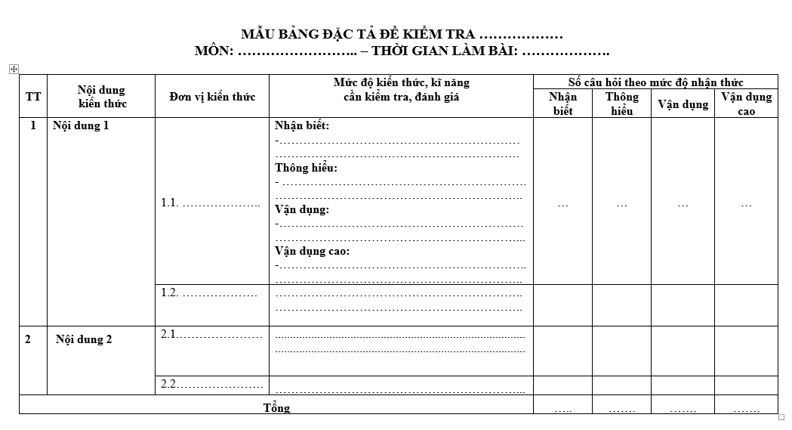
Bản đặc tả đề kiểm tra là một bản mô tả chi tiết, có vai trò như một hướng dẫn để viết một đề kiểm tra hoàn chỉnh. Bản đặc tả đề kiểm tra cung cấp thông tin về cấu trúc đề kiểm tra, hình thức câu hỏi, số lượng câu hỏi ở mỗi loại, và phân bố câu hỏi trên mỗi mục tiêu đánh giá.

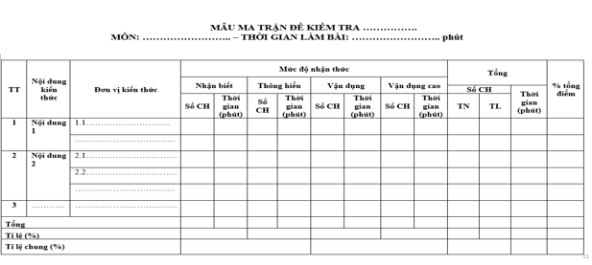
- Ma trận đề kiểm tra là bản thiết kế đề kiểm tra chứa đựng những thông tin về cấu trúc cơ bản của đề kiểm tra như: thời lượng, số câu hỏi, dạng thức câu hỏi; lĩnh vực kiến thức, cấp độ năng lực của từng câu hỏi, thuộc tính các câu hỏi ở từng vị trí,… Ma trận đề kiểm tra cho phép tạo ra nhiều đề kiểm tra có chất lượng tương đương.
b) Đối với bài thực hành, dự án học tập
Các tổ chuyên môn xây dựng các bài kiểm tra thực hành, dự án học tập để kiểm tra, đánh giá định kì môn học ở từng khối lớp; các bài kiểm tra thực hành, dự án học tập phải nêu rõ các tiêu chí cụ thể để đánh giá phù hợp với yêu cầu cần đạt của chương trình môn học
c) Tổ chức thực hiện
* Kiểm tra, đánh giá thường xuyên
- Hình thức: Hỏi - đáp, viết, thực hành, thí nghiệm, thuyết trình, sản phẩm học tập. - Nội dung: Giáo viên dạy học chủ đề nào thực hiện việc kiểm tra, đánh giá thường xuyên đối với chủ đề đó được thiết kế trong Kế hoạch bài dạy thông qua các hình thức trên. Đối với mỗi hình thức, khi đánh giá bằng điểm số phải thông báo trước cho học sinh về các tiêu chí đánh giá và định hướng cho học sinh tự học.
- Số đầu điểm: có thể thực hiện kiểm tra nhiều lần nhưng chỉ lấy 2 đầu điểm/học kì đối với lớp 6,7,9; 3 đầu điểm/học kì đối với lớp 8.
* Kiểm tra, đánh giá định kì:
- Hình thức: Bài kiểm tra (tự luận hoặc trắc nghiệm); Bài thực hành, dự án học tập (Bài luận, bảng kiểm, phiếu đánh giá theo tiêu chí, thang đo).
- Nội dung: phù hợp với điều kiện thực tiễn của nhà trường, bao gồm nội dung các chủ đề đã dạy học đến thời điểm kiểm tra, đánh giá.
- Số đầu điểm/học kì: 1 ĐĐG_{GK} và 1 ĐĐG_{CK}
4. Đối với công tác quản lý chuyên môn
- Các nhà trường xây dựng ma trận đề kiểm tra, bản đặc tả đề kiểm tra động viên các khối lớp tổ chức kiểm tra, đánh giá định kỳ theo bài kiểm tra chung.
- Tiếp tục nâng cao chất lượng sinh hoạt tổ, nhóm chuyên môn, chú trọng đến nắm vững chuẩn kiến thức, kỹ năng từng bài và cả chương trình.
- Tăng cường các hoạt động dự giờ, rút kinh nghiệm để hoàn thiện từng bước cấu trúc nội dung, kế hoạch dạy học các môn học, hoạt động giáo dục; nâng cao chất lượng và hiệu quả sử dụng các phương pháp, hình thức tổ chức dạy học và kiểm tra, đánh giá kết quả rèn luyện, học tập của học sinh.
- Tăng cường chỉ đạo áp dụng các phương pháp dạy học tích cực, sáng tạo, chủ động của học sinh, coi trọng hướng dẫn học sinh tự học, tăng cường sử dụng thiết bị giáo dục, bảo đảm yêu cầu thực hành, bám sát chuẩn kiến thức, kỹ năng qui định trong chương trình. Thực hiện định hướng: giúp học sinh tự học, tự nghiên cứu bài học.
5. Nâng cao chất lượng hoạt động chuyên môn, bồi dưỡng đội ngũ.
- Tổ chức chuyên đề dạy học hàng tháng, tích cực dự giờ thăm lớp; tổ chức rút kinh nghiệm giảng dạy ở tổ, nhóm chuyên môn. Phòng Giáo dục và Đào tạo quan tâm xây dựng đội ngũ giáo viên cốt cán bộ môn.
- Tổ chức hiệu quả các buổi sinh hoạt chuyên môn dựa trên nghiên cứu bài học; định kì sinh hoạt chuyên môn để xây dựng bài học minh họa, tổ chức dạy học và dự giờ để phân tích, rút kinh nghiệm giờ dạy dựa trên phân tích hoạt động học của học sinh theo 4 bước:
(1) Mô tả hành động (đọc, nghe, viết, nói, làm) của học sinh trong hoạt động học (làm minh chứng để tiến hành bước 2 và bước 3);
(2) Đánh giá kết quả hoạt động (những gì học sinh đã học được, chưa học được);
(3) Phân tích nguyên nhân những gì học sinh đã học được, chưa học được;
(4) Đưa ra biện pháp khắc phục hạn chế, hoàn thiện kế hoạch dạy học.
- Gắn nội dung bồi dưỡng thường xuyên với nội dung sinh hoạt tổ, nhóm chuyên môn.
- Xây dựng các chủ đề dạy học môn Công nghệ theo định hướng giáo dục STEM.
- Khuyến khích học sinh nghiên cứu khoa học về các lĩnh vực Công nghiệp, Nông nghiệp; ứng dụng kiến thức được học vào thực tế, chế tạo các sản phẩm phục vụ quá trình học tập, đời sống, tham gia các câu lạc bộ STEM.
- Tổ chức các hoạt động trải nghiệm thực tế, tạo điều kiện cho học sinh được tiếp cận, tìm hiểu các công nghệ hiện đại nhất được đưa vào phục vụ đời sống con người, phục vụ sản xuất, thúc đẩy sự phát triển về mọi mặt của xã hội.
--------------------------------------

